Прокурор Восточного административного округа города Москвы разъясняет
30.07.2024
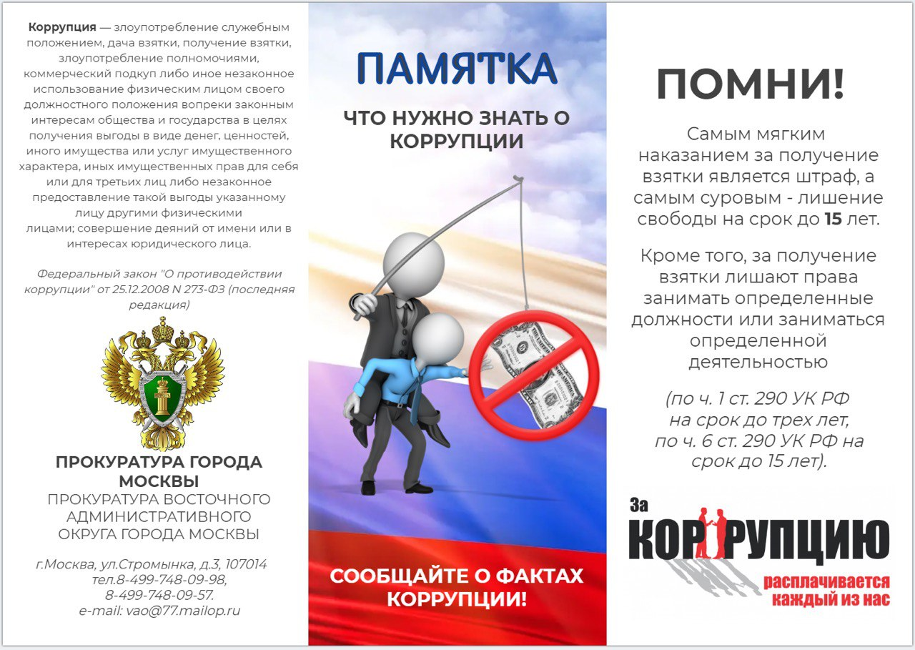
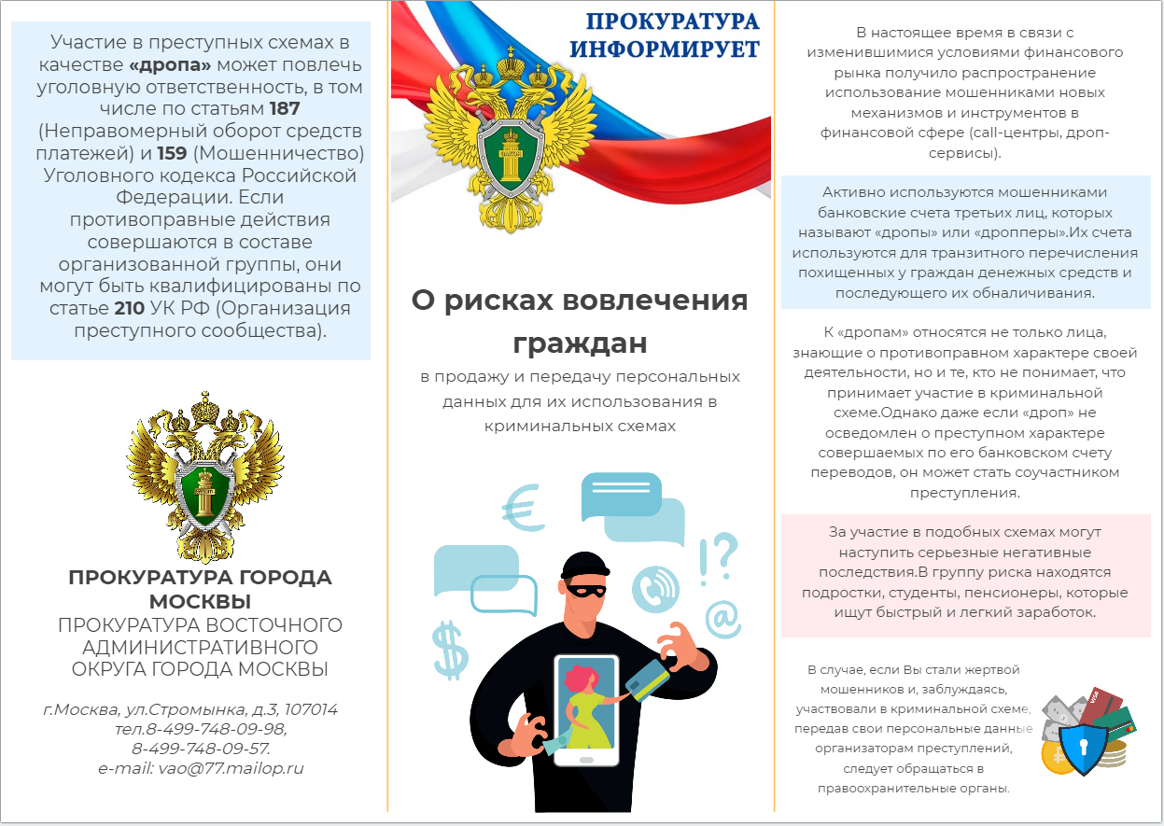

Адрес страницы: http://novokosino.mos.ru/the-prosecutor-explained/detail/12499321.html
Управа района Новокосино города Москвы

